Creación de la Base de Datos

# 1-Instalar tool de sql

[**https://marketplace.visualstudio.com/items?itemName=ErikEJ.SQLServerCompactSQLiteToolbox**](https://marketplace.visualstudio.com/items?itemName=ErikEJ.SQLServerCompactSQLiteToolbox)

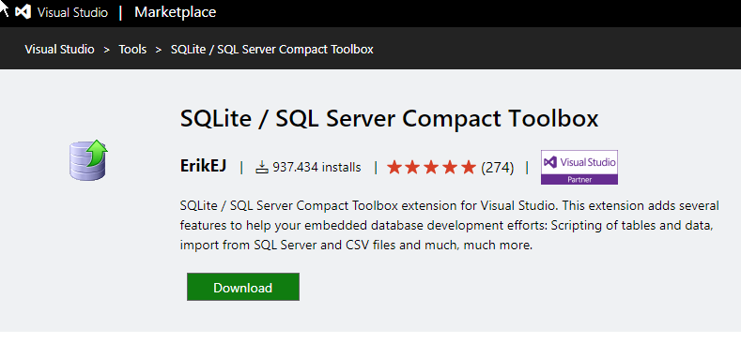

# 2-crear la base de sqlite

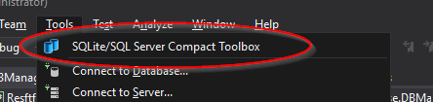

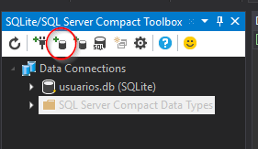

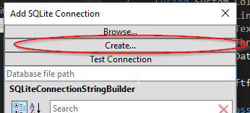

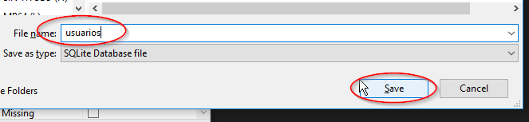

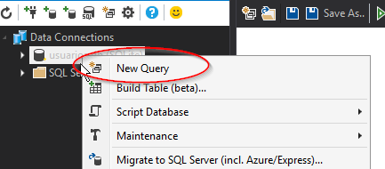

# 3-ejecutar los siguientes scripts

**CREATE** **TABLE** **Usuarios** (  
ID INTEGER **PRIMARY** **KEY** AUTOINCREMENT **UNIQUE**,  
Nombre VARCHAR **NOT** **NULL**,  
Apellido VARCHAR **NOT** **NULL**,  
Mail VARCHAR **NOT** **NULL**,  
Password VARCHAR **NOT** **NULL**  
);

**Insert** **into** **Usuarios** (Nombre, Apellido, Mail, Password) **values** ('nombreTest1','apellidoTest','emailTest','password');  
**Insert** **into** **Usuarios** (Nombre, Apellido, Mail, Password) **values** ('nombreTest2','apellidoTest','emailTest','password');  
**Insert** **into** **Usuarios** (Nombre, Apellido, Mail, Password) **values** ('nombreTest3','apellidoTest','emailTest','password');  
**Insert** **into** **Usuarios** (Nombre, Apellido, Mail, Password) **values** ('nombreTest4','apellidoTest','emailTest','password');